Декада по литературе
25.01 – 30.01. 2016г.

В МКОУ «Специальная школа №30» прошла Литературная декада.
В декаде принимали участие с подготовительного по 4-ые классы (100%). По ходу проведения работал информационный стенд о текущих мероприятиях и результатах.

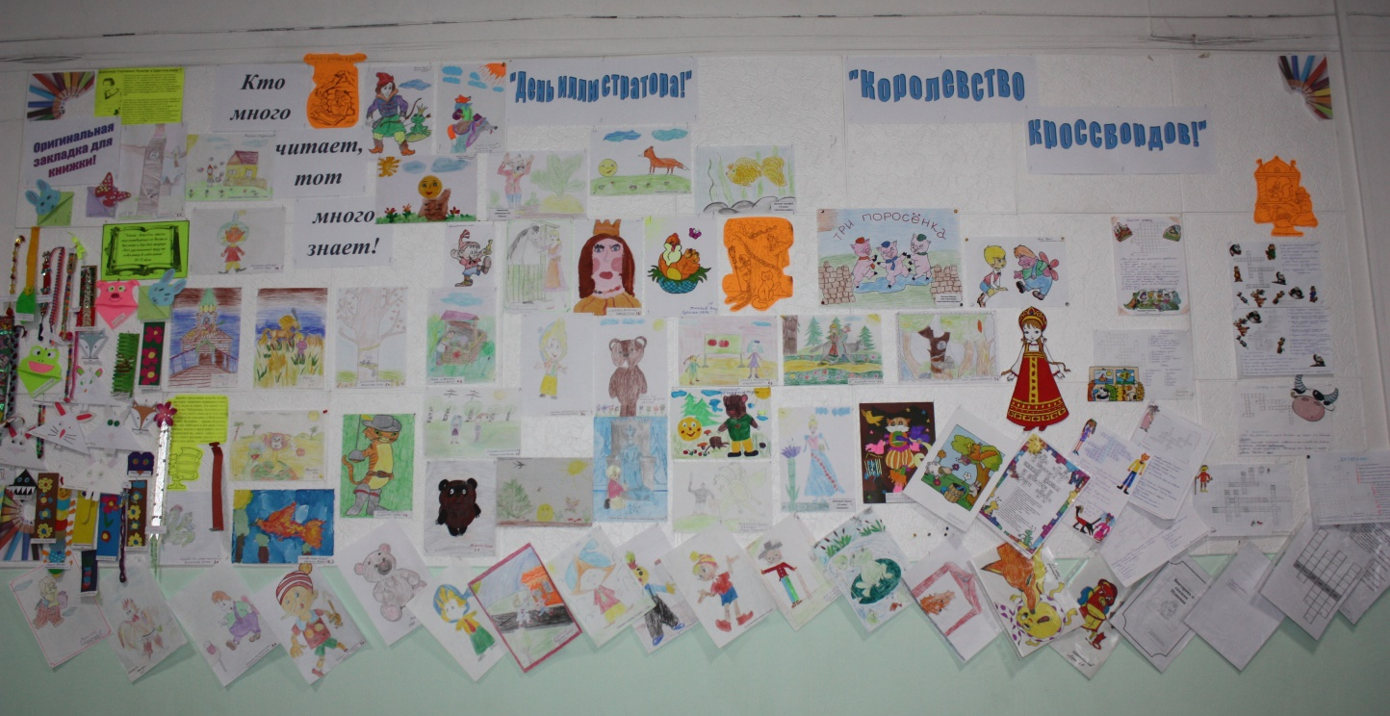

В первый день проведен конкурс «Самый быстрый читающий ученик класса».
Обучающиеся подготовительного класса и 1-х классов играли в игру «Отгадай сказку», а ученики со 2-го по 4 классы отвечали на викторину по сказкам А.С. Пушкина. Участвовали в создании красочного кроссворда по любимым сказкам.
26 января состоялся «День иллюстратора». Обучающиеся с подготовительного по 4-ые классы приняли активное участие в создании образа любимого литературного героя.

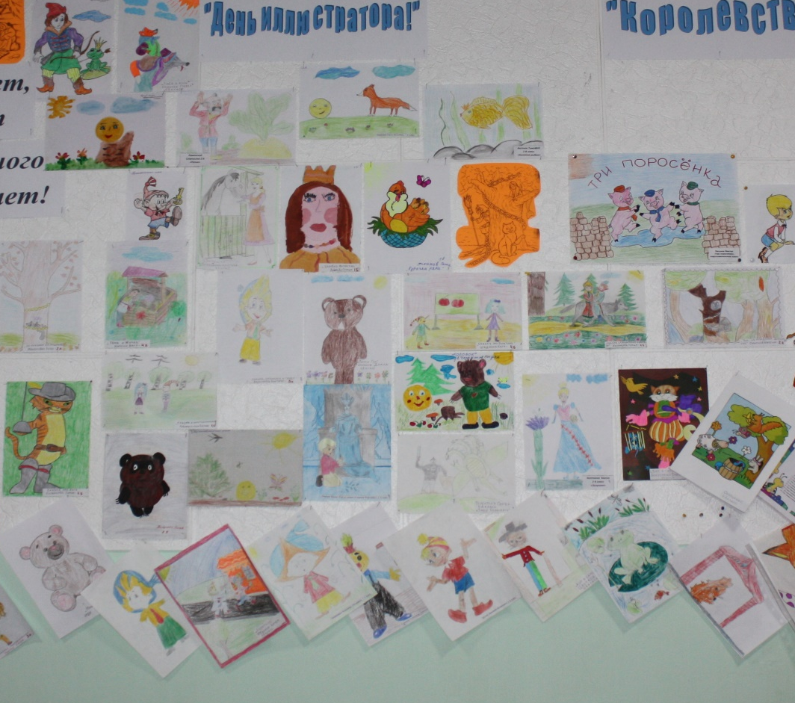

Обучающиеся подготовительного класса и 1-х классов играли в игру «Отгадай сказку», а ученики со 2-го по 4 классы отвечали на викторину по сказкам А.С. Пушкина. Участвовали в создании красочного кроссворда по любимым сказкам.
29.01.2016г участники подготовили для своих книжек «Оригинальные закладки».

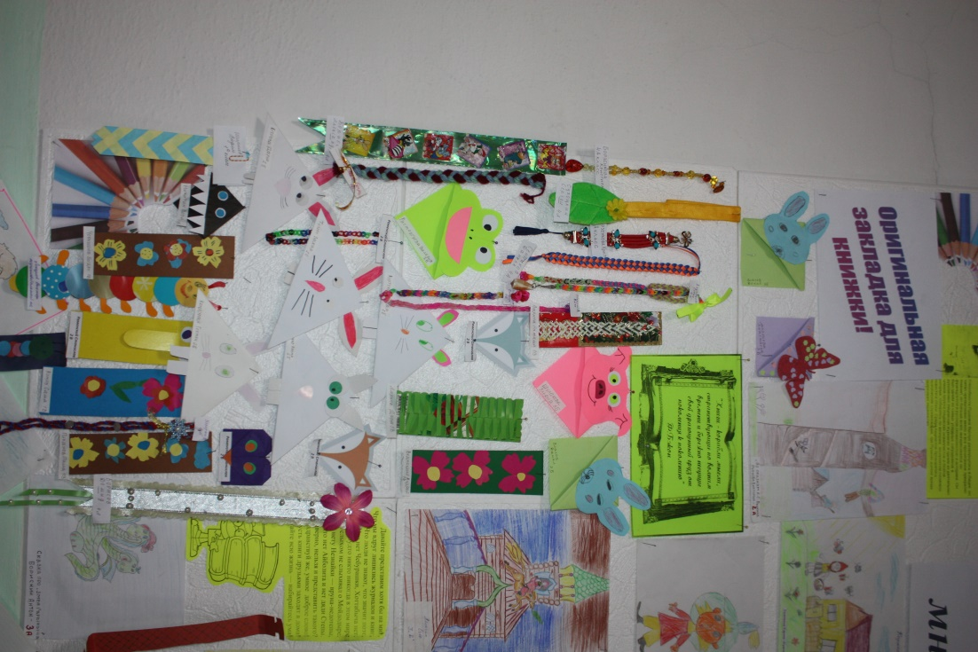

01.02.16г. прошла заключительная линейка с подведением итогов и награждением отличившихся ребят.

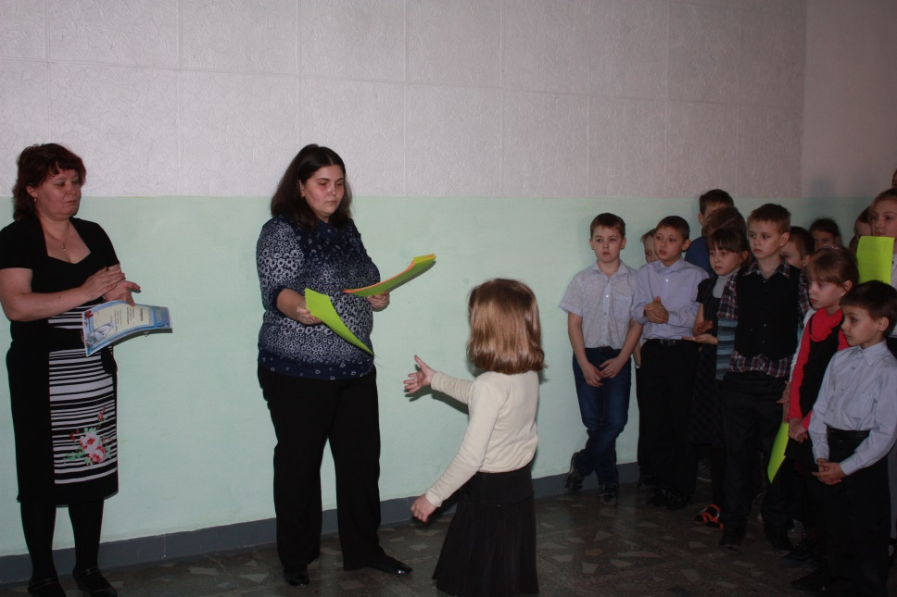

Мероприятие подготовила и провела: Орлова Н.С.
Статью подготовила: Орлова Н.С.
Фото: Плешакова В.М.

